实验：F-H管
PB07013087,黄堃
1913年，玻尔根据氢光谱的线状结构以及巴尔末根据可见光波长归纳出的公式
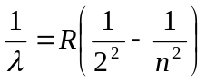
天才地提出原子的行星模型：质量集中在核，电子在固定的轨道上，原子的定态能级。这是与经典物理已经构建的大厦冲突的。
1914年，弗兰克和赫兹用电子碰撞原子的方法测量到了汞的激发电位和电离电位，证实了原子存在定态能级。他们获得了1925年的诺贝尔物理学奖。
F-H管内先注入少量汞，再抽成真空，在一定温度下，得到合适压强的汞蒸气。电子由阴极K出发，受第二栅极G₂正电压作用加速，在管中与汞原子碰撞。逐渐增加KG₂电压，观察屏极电流。发现电流逐渐增加，但每增加4.9V，都出现一次电流陡降。第一次陡降出现在4.1V左右，是由于仪器的接触电势所致。具有4.9eV的电子与汞原子碰撞，将全部能量传递给汞原子，使其处于4.9eV的激发态。再增大电压，电子在F-H管中发生第二次、第三次…碰撞，屏极电流都会陡降。G₁的作用： 控制电子束电流并消除阴极附近电子聚集。屏极A与G₂间有负电压，使得与汞原子发生非弹性碰撞二损失了能量的电子不能到达A极。而G₁与G₂间距较大，使电子与气体有较大的碰撞区域。
先用“快扫”观察现象，后用“手动”档，记录相应的电流、电压值，尤其是各电流峰值对应的电压值。做电压-电流图，根据各峰值对应的电压值，用逐差法求出汞原子的激发电位。
原理图
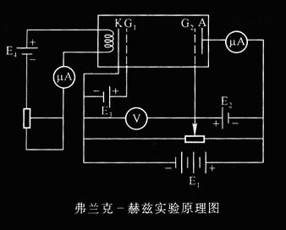
F-H管内充汞，灯丝加热K使其发射电子，G₁控制通过G₁的电子数目，G₂加速电子，G₁、G₂空间较大，提供足够的碰撞概率，A接收电子，AG₂加一扼止电压，使失去动能的电子不能到达，形成电流。
实验曲线：
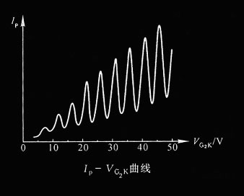
■ 碰撞过程及能量交换
此过程在G₁G₂空间发生，在加速场的作用下，电子获得动能，与原子的弹性碰撞中，电子总能量损失较小，在不断的加速场作用下，电子的能量逐渐增大，就有可能与原子发生非弹性碰撞，使原子激发到高能态，电子失去相对应的能量，使其不能到达A从而不能形成电流。
= 4.7V，使原子激发到6³P₀，此态较稳定，不容易再产生跃迁，故不容易观察到这个吸收。
= 4.9V，使原子激发到6³P₁，引起共振吸收，电子速度几乎为零，电子不能到达A，形成第一个峰。
= 9.8V，电子与原子发生两次非弹性碰撞，在G₂处失去动能，形成第二个峰。
= 4.9nV，将形成第n个峰。

电子平均自由程对激发或电离的影响
主要由炉温决定，还与电子速度等有关。
λ很短，相邻两次碰撞间获得能量小，经多次碰撞能量积累到第一激发态的能量时，能使原子激发到激发态，不容易激发到较高能态。
λ很长，相邻两次碰撞间获得能量大，激发到高能态的可能性很大，所以在λ很长，加速电压较高，会使某些电子有足够能量使原子激发到较高能态，甚至电离。

先将温度调到设定值，打开温控电源，加温指示灯on亮（绿色），到设定温度off指示灯亮（红色）。
接线，将V_{f}，V_{G1K}，V_{G2P}，V_{G2K}的旋钮调到最小，到设定温度后，再打开两仪器电源，然后据炉上标签设定各电压值。用“手动”档测曲线。
实验中若产生电离击穿(电流迅速严重过载)，立即将加速电压调到零，减小灯丝电压，每次减小0.1~0.2V，重新测曲线。
加热炉的炉温较高，移动时应注意，导线不要挂在炉壁上。
实验中注意炉温及灯丝电压的选择。
数据处理：
数据1-贡
测量数据：exl附件
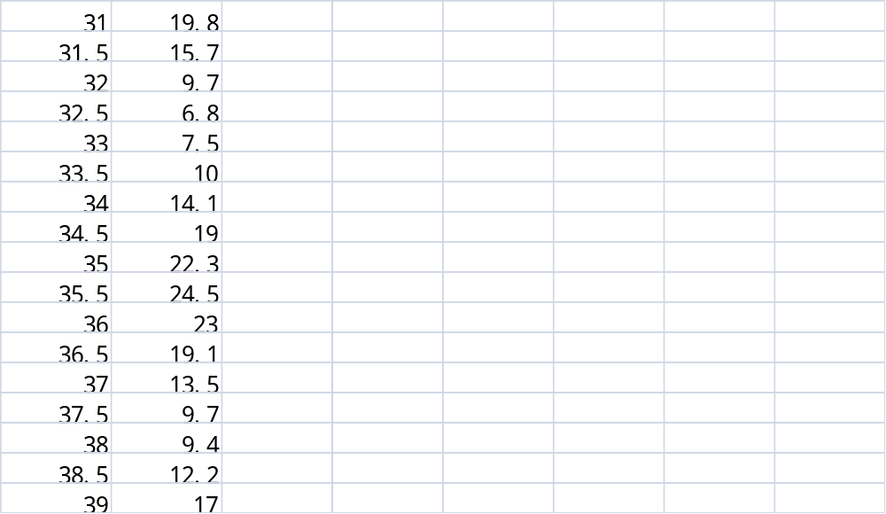
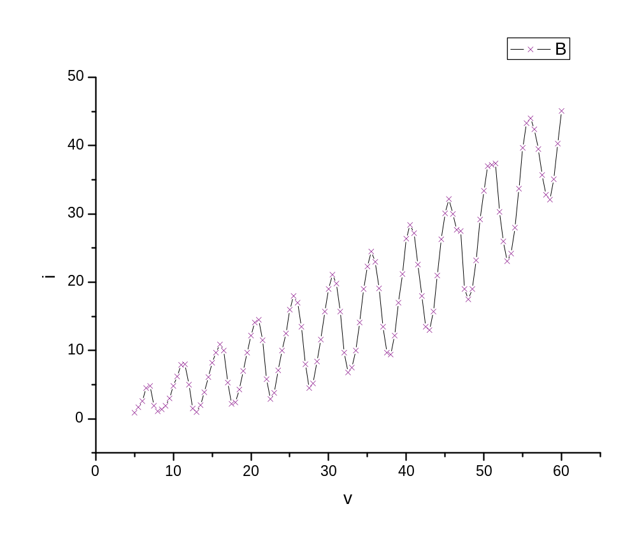
以第一峰为起点计算各峰值的间距，取算术平均值作为第一激发电位：
由数据得到各峰值的间距：（10个数据）
 | 值(V) | 差距(V)
1 | 7 | 4.5
2 | 11.5 | 4.5
3 | 16 | 5
4 | 21 | 4.5
5 | 25.5 | 5
6 | 30.5 | 5
7 | 35.5 | 5
8 | 40.5 | 5
9 | 45.5 | 5
10 | 51.5 | 4.5
11 | 56 | -
Ave | - | 4.9

数据2-氩
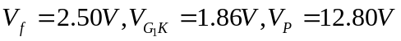
测量数据：exl附件
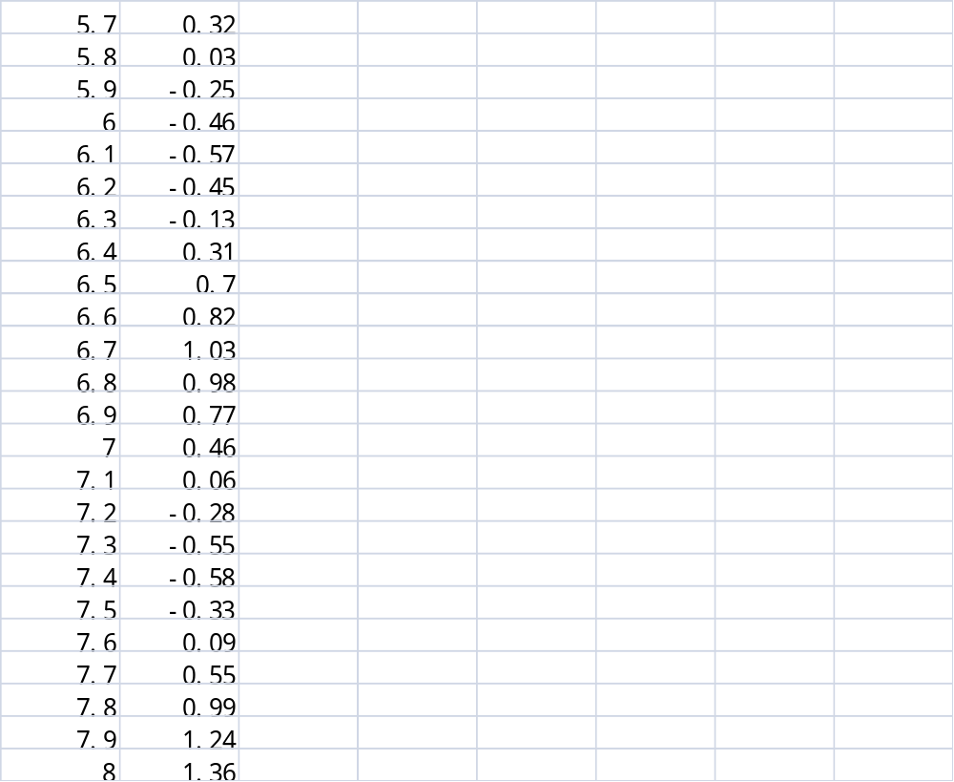
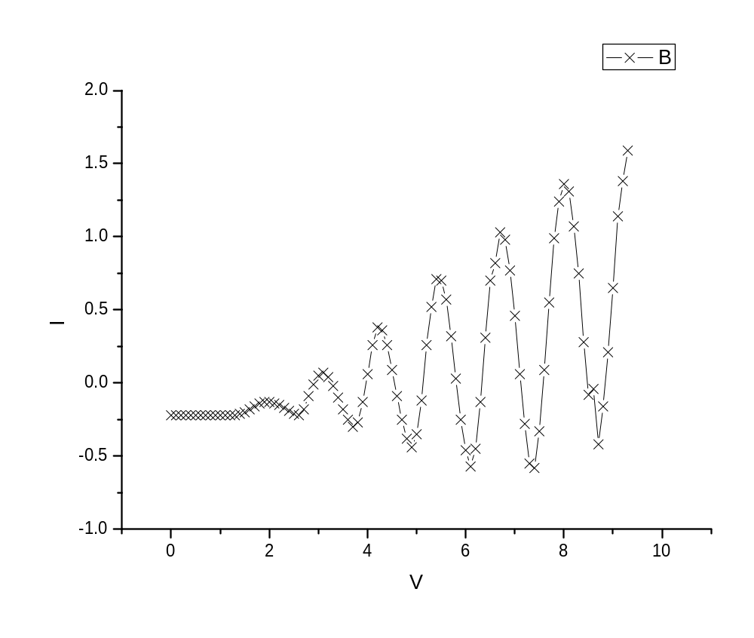
求算术平均值:
 | 值(V) | 差距(V)
1 | 1.9 | 1.2
2 | 3.1 | 1.1
3 | 4.2 | 1.2
5 | 5.4 | 1.2
6 | 6.7 | 1.3
7 | 8.0 | -
Ave | - | 1.22
思考题：

灯丝电压的大小对Ip-V(G2K)去现有何影响？
答：实验装置中由灯丝加热阴极K，改变电压可以控制发射电子的强度，使在相同V(G2K)下，Ip随电压增大或缩小。

说明温度对充汞F-H管Ip-V(G2K)曲线影响的物理机制。
答：温度影响汞原子在F-H管内的密度。较低温度下， F-H管中汞原子的密度较小，电子的平均自由程相应会变大，电子有机会在电场中加速使自身能量超过4.9eV，这会使汞原子跃迁到高激发点位的概率增加，反应在Ip-V_{G2k} 曲线上就是会有两个峰之间的电势差不在是第一激发点位，影响实验结果。较高温度下，F-H管中汞原子的密度较大，电子能量到达4.9eV时，便会有足够大的概率与汞原子发生能量交换，电子能量超过4.9e始终都在在基态和第一激发态之间，并且在Ip-V_{G2K}曲线中会表现出有多个峰值，并且都是处在第一激发态上。则会使所以说，在实验中对汞的温度也有一定的讲究：过高时，则在Ip-V_{G2k}曲线上会出现多个峰；过低则会使得出现高激发态上的峰值，在图中表现为，两个峰值的距离会加大。

为什么温度低时充汞F-H管的Ip很大？
答：温度低时管中的汞蒸汽饱和气压很低，电子的平均自由程较大，部分电子未经非弹性碰撞直接到达阳极使电流较大。
总结：
本想用第二中方法做，但计算机水平不足，无法测得基线，也不会用第一条线减去第二条线，采用了第一种方法，做平均值

